 | DEPARTEMEN TEKNIK INSTRUMENTASI  FAKULTAS VOKASI – ITS  STANDARD OPERATING PROCEDURE | SOP  DTIns
Nomor SOP
Judul SOP | Pemakaian Kelas

 | NAMA | TANDA TANGAN | TANGGAL
PIC | Warnoto
Diperiksa oleh
Disetujui oleh

 | Tanggal Berlaku: | 1 Januari 2017
 | Review Date:

Tujuan
Pembuatan SOP Pemakaian ruang kelas adalah dapat digunakan untuk proses pembelajaran yang nyaman. di lingkungan Departemen Teknik Instrumentasi Fakultas Vokasi ITS.

RUANG LINGKUP
SOP ini digunakan dalam ruang kelas Departemen Teknik Instrumentasi, Fakultas Vokasi ITS.

DEFINISI
-

- proseDur baku

Prosedur dalam perparkiran adalah sebagai berikut:
Mahasiswa Mengambil Toolbox yang berisi peralatan untuk proses belajar mengajar dengan menyerahkan KTM di sekretariat Teknik Instrumentasi. Setelah selesai menggunakan kelas, Mahasiswa mengecek dan merapikan kembali keadaan ruang kelas seperti semula, setelah itu mengembalikan Toolbox ke sekretariat Teknik Instrumentasi dan bisa mengambil kembali KTM yang di srahkan di TU.

DIAGRAM ALIR SOP
Prosedur Pemakaian kelas yang telah dijabarkan diatas, digambarkan dalam diagram alir berikut ini:

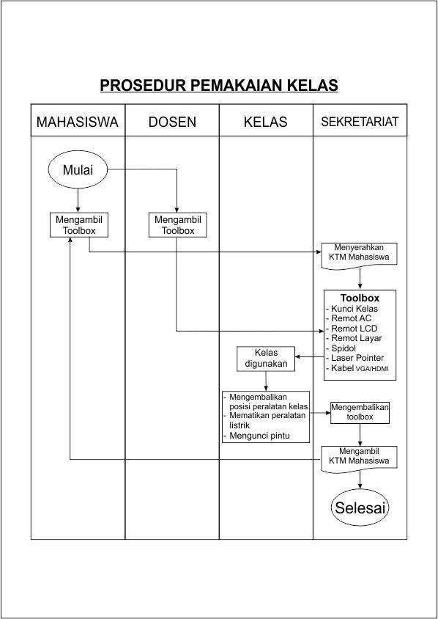

FORM TERKAIT SOP

REFERENSI
-

sejarah perubahan
Nomor SOP | Tanggal Berlaku | Perubahan Siginifikan | Nomor SOP Sebelumnya
 | 1 Januari 2017 | SOP Baru | NA

